Руководство пользователя: описание, функцональные возможности админ-панели сайта

Содержание

1 Авторизация 3
2 Элементы управления. Главная страница админ-панели 4
3 Администрирование 6
Удаление 6
Добавление 6
Изменение 7

1 Авторизация

Для доступа к админ-панели сайта необходимо перейти по адресу http://адрес_сайта/admin, после чего необходимо ввести код для авторизации (рис. 1.1). Код для авторизации: 1111.

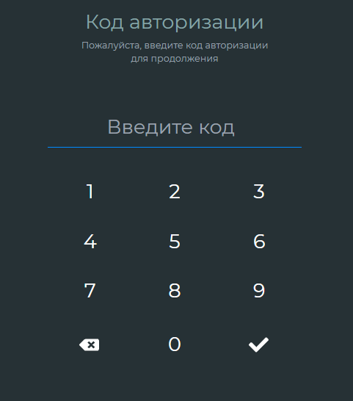
Рис. 1.1. Форма ввода кода для авторизации.

После ввода данных нажмите на кнопку (галочка) или клавишу Enter. Если данные введены корректно - откроется страница админ-панели (рис. 1.2).

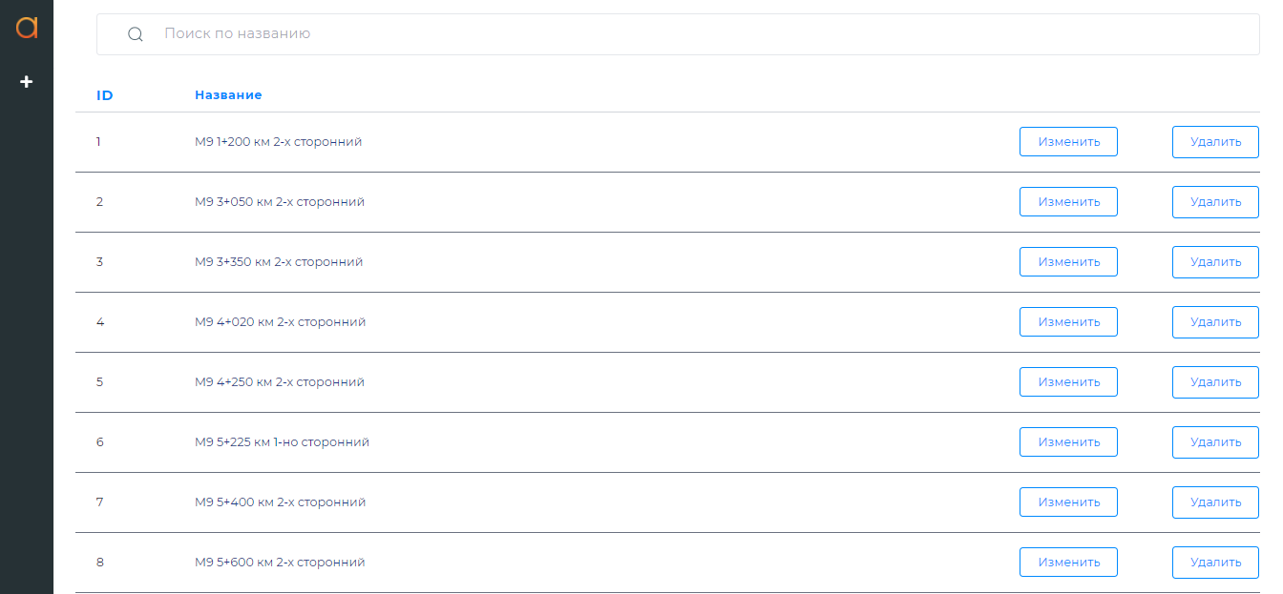
Рис. 1.2. Главная страница админ-панели

2 Элементы управления. Главная страница админ-панели

Вверху страницы находится форма для поиска необходимых рекламных щитов (рис. 2.1). При вводе данных в строку поиска происходит сортировка данных по названию: рекламные щиты, у которых название не совпадает с искомым, скрываются.

Рис. 2.1. Верхняя часть страницы

Слева страницы находится меню админ-панели (рис. 2.2) со следующими пунктами:
- Логотип – обновление текущей страницы.
Пункты администрирования
- Добавить рекламный щит – переход на страницу добавления рекламного щита.
Пункты действий
- Выход – выход из админ-панели.

Рис. 2.2. Меню админ-панели
Ниже формы для поиска находится таблица всех рекламных щитов, созданных и доступных для редактирования (рис. 2.3), в которой выводится номер рекламного щита на сайте, его название, а также элементы управления – изменить, удалить.

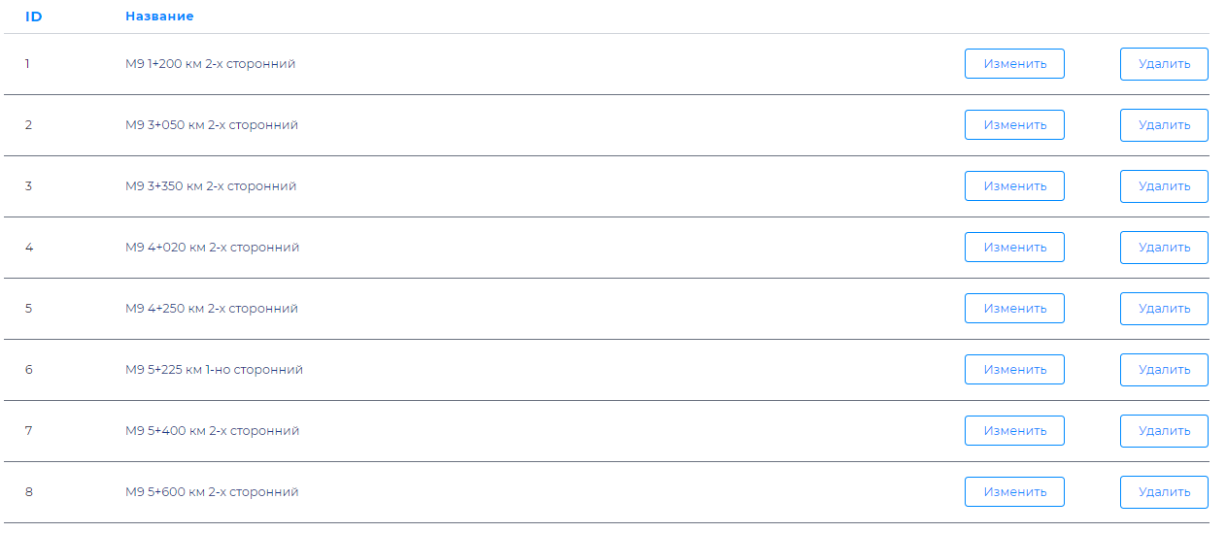
Рис. 2.3. Таблица рекламных щитов с элементами управления

3 Администрирование

В данном разделе описывается функционал администрирования рекламных щитов (добавление, изменение, удаление).

  - Удаление

Для удаления рекламного щита нажмите на кнопку (удалить) необходимого рекламного щита.

  - Добавление

На странице добавления находится форма добавления рекламного щита, на которой находятся следующие поля для ввода: название рекламного щита, URL. (рис. 3.1).

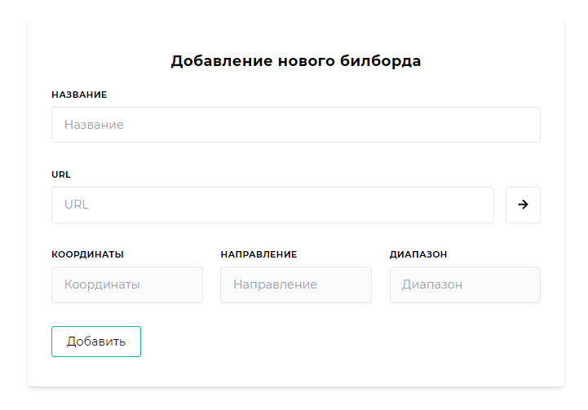
Рис. 3.1. Страница добавления рекламного щита

Поля название и URL являются обязательными для заполнения.
Поле URL является актуальной ссылкой на панораму в Яндекс.Картах. Для его редактирования нажмите на кнопку (стрелка вправо), после чего вы перейдете на страницу Яндекс.Карт с активной панорамой. Введите адрес и выберите положение панорамы, после чего скопируйте текущий URL страницы в вашем браузере (ссылка на текущую страницу) и вставьте в соответствующее поле в форме.
Для создания рекламного щита убедитесь, что все данные заполнены корректно, и нажмите на кнопку (добавить) внизу страницы.

  - Изменение

На странице изменения находится форма изменения рекламного щита, на которой находятся следующие поля для ввода: название рекламного щита, URL. (рис. 3.1).

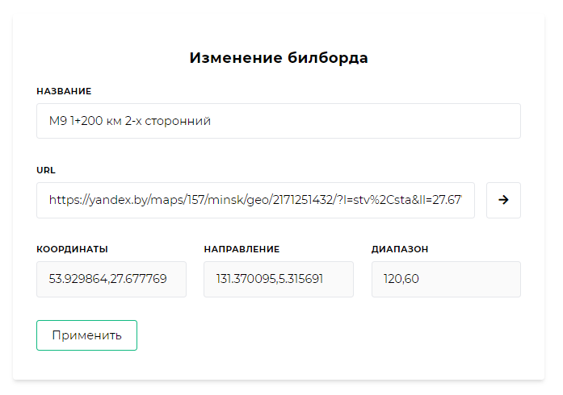
Рис. 3.1. Страница изменения рекламного щита

Поля название и URL являются обязательными для заполнения.
Поле URL является актуальной ссылкой на панораму в Яндекс.Картах. Для его редактирования нажмите на кнопку (стрелка вправо), после чего вы перейдете на страницу Яндекс.Карт с активной панорамой текущего рекламного щита (его положение). Введите адрес и (или) выберите необходимое положение панорамы, после чего скопируйте текущий URL страницы в вашем браузере (ссылка на текущую страницу) и вставьте в соответствующее поле в форме.
Для редактирования рекламного щита убедитесь, что все данные заполнены корректно, и нажмите на кнопку (применить) внизу страницы.

